* Utiliza data dummie o booleana o también puede utilizar numérica
* Se usa el dataset completo, sin bootstrapping
* Inicia encontrando cual de las variables seria la que más coincide con el label y de ahí iniciaría el árbol siendo su nodo raiz.
  + Si tenemos información ausente: NA, se utiliza el coeficiente de Ginni para determinar cuál será el nodo raíz.
* 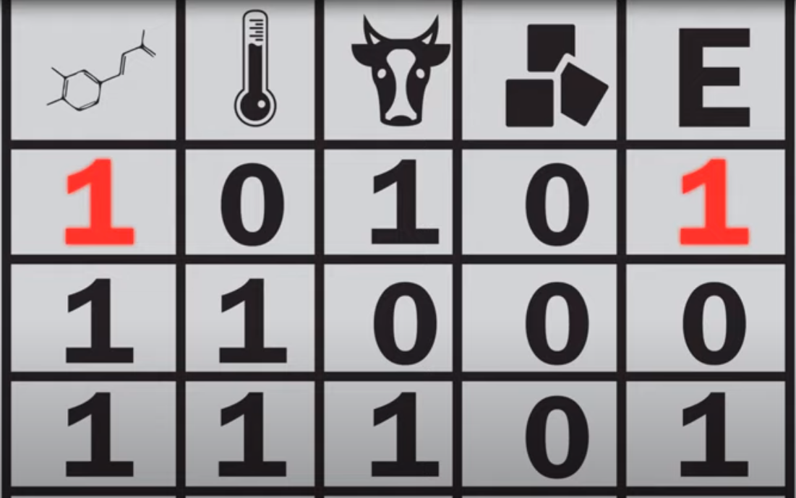
* 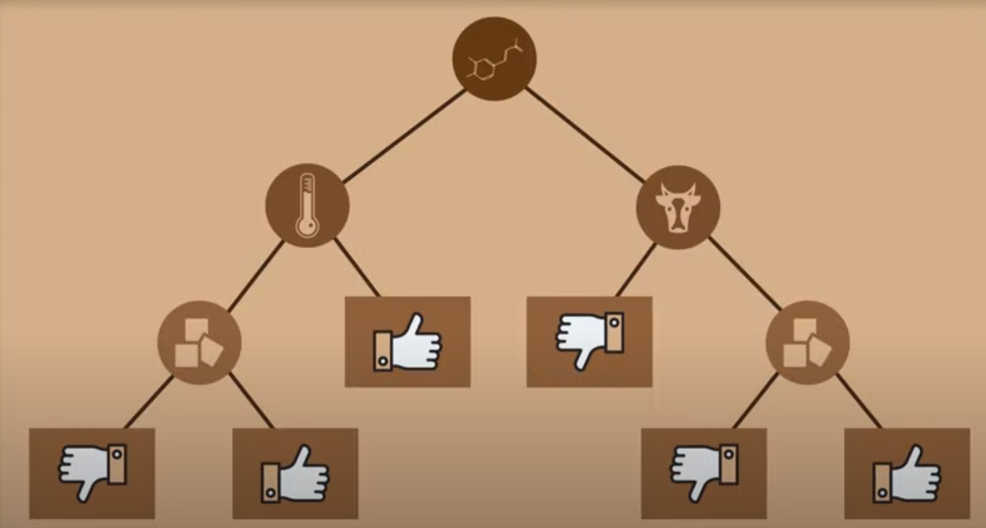

Ilustración : Ejemplo de si me gustará o no un cafe segun su acidez, leche, temperatura o azucar presente. Tomado de: https://www.youtube.com/watch?v=tYPi6qcCQbg.